Министерство цифрового развития, связи и массовых коммуникаций Российской Федерации

федеральное государственное бюджетное образовательное учреждение высшего образования

«Сибирский государственный университет телекоммуникаций и информатики»

(СибГУТИ)

Кафедра (САПР)

09.03.02 (очная форма обучения)

отчет

по лабораторному занятию №1  
«Сбор и анализ информации из открытых источников»

Выполнил:

Института Телекоммуникаций,

гр. ТТМ-21 / В.Р. Ланин/

«__» _________ 2023 г. (подпись)

Проверил:

Ст. преподаватель каф. САПР /А.А. Киселев/

«__» _________ 2023 г. (подпись)

Новосибирск 2023

1. Цель работы

1) Получить навыки поиска информации в сети Интернет.

2) Составление досье с использованием Интернет-ресурсов для оценки воздействия ИКТ-технологий на неприкосновенность частной жизни.

1.2. Выполнение заданий занятия

c) Настоящее имя хакера Resilient - Джинсон Джеймс Анчета.

d) Конференции по ИБ:

# ИнфоБЕРЕГ-2020 — XIX Всероссийский форум «Информационная безопасность. Регулирование, технологии, практика» (дата проведения: 22.09.2020)

# 8-я конференция «Информационная безопасность АСУ ТП КВО» (дата проведения: 04.03.2020)

# Конференция «Код информационной безопасности» (дата проведения: 06.02.2020)

# X Конференция «Актуальные вопросы защиты информации» (дата проведения: 12.02.2020)

# XII Уральский форум «Информационная безопасность финансовой сферы» (дата проведения: 17.02.2020)

# Национальный форум информационной безопасности «Инфофорум-2020» (дата проведения: 30.01.2020)

1. Конференция по информационной безопасности BISSEXTUS 2020 «Демо-версия новой реальности. Стратегия ИБ для управления переменами» (дата проведения: 21.08.2020)
2. Конференция «Код Безопасности в эфире» (дата проведения: 23.09.2020)
3. Конференция Код ИБ в Краснодаре: постепенное возвращение в прежнее русло после карантина (дата проведения: 25.08.2020)
4. Конференция: «Информационная безопасность и Положение Банка России от 17.04.2019 №684-П в страховых, лизинговых компаниях и негосударственных пенсионных фондах» (дата проведения: 09.07.2020)

e) Алгоритм RSA был разработан тремя авторами, в честь которых он и назван по первым буквам фамилий: Rivest, Shamir, Adleman (Рон Ривест, Ади Шамир и Леонард Адлеман).

f) Ведущие специалисты в области ИБ:

1. Суляев Андрей Викторович
2. Волкова Юлия Юрьевна
3. Кишенёва Ирина Анатольевна
4. Петровна Елена Андреевна
5. Оболонский Вячеслав Евгеньевич
6. Пронин Максим Александрович
7. Торхова Татьяна Сергеевна
8. Долгополова Ольга Дмитриевна
9. Дюрягин Александр Александрович
10. Канивец Сергей Витальевич

g) Новостные источники

1. Хабр (https://habr.com/ru/articles/)
2. Cyberforum (https://www.cyberforum.ru/)
3. НеКасперский (https://t.me/NeKaspersky)
4. Sachok (https://t.me/CyberSachok)
5. Secator (https://t.me/true_secator)
6. SecurityLibrary (https://t.me/SecLib)
7. Персональная безопасность (https://t.me/sectipsru)
8. Dataleak (https://t.me/dataleak)
9. Infobezopasnost (https://t.me/infobezopasnostru)
10. Информация опасносте (https://t.me/alexmakus)

h) Изображение на тему ИБ:

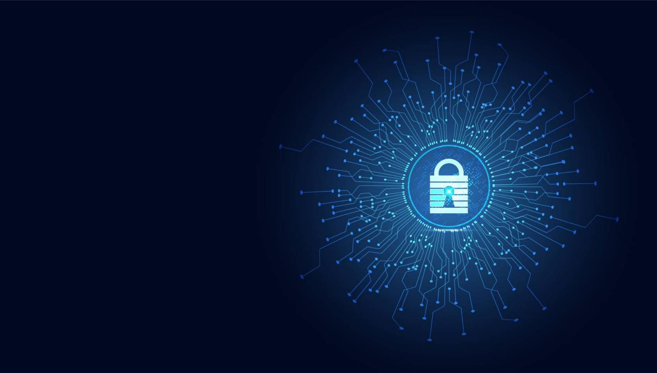

i) Ведущие компании по ИБ:

1. Лаборатория Касперского
2. Group-IB
3. Softline
4. Infowawtch
5. Dr. Web
6. Nod32
7. Searchinform
8. Инфозащита
9. Staffcop
10. Газинформсервис

j) Источник изображения (рис 1): <https://www.pvsm.ru/java/323059>

Название: Схема шифрования и расшифрования блока данных

Назначение: Данная картинка - часть обучающего материала по теме «Криптографический алгоритм «Кузнечик»: просто о сложном», которая показывает схему преобразования открытого текста в шифртекст и обратно.

2.1 Досье на ученика группы ТТМ-21 Сергина Ричарда Саввича

Сергин Ричард Саввич, 23.02.2004, холост, г. Новосибирск, Октябрьский район, ул. Богаткова 63/1, общежитие №4 СибГУТИ, 7 938 462 2943, Email: [zxck1ng@bk.ru,](mailto:zxck1ng@bk.ru,) Instagram: @qwirbyy, vk: <https://vk.com/qwirby.>

Профессия: нет, области профессиональных интересов: -, цели в жизни: -.

Родственники: Григорий Сергин, Андрей Сергин, Анна Сергина, друзья: Ланин Вадим, Гарагуля Дмитрий, Николай павук, Седов Александр, ... , коллеги: -, знакомые: -.

Посещяемые места: СибГУТИ, общежитие СибГУТИ, магазины поблизости ГПНТБ, комьютерные клубы, улица в окрестнотях общежития, пристрастия в еде: -, пристрастия в одежде: модная обувь, стильная одежда, в музыке: реп, поп, хип-хоп, R&B, phonk.  
Машина: нет.

Распорядок дня: либо на парах, либо в общаге.

Фотографии: 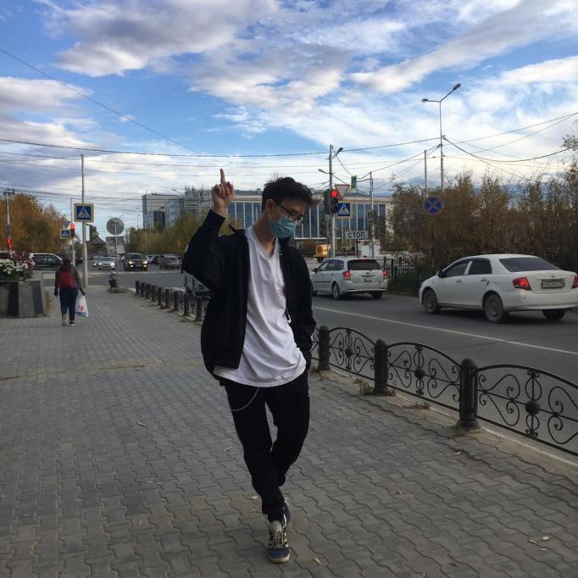 

Интересы: музыка, мемы, аниме/манга, компьютерные игры, мода.

Мобильный банк: Сбер.

2.2 Выводы по полученной информации:

Возможна рассылка рекламы, фишинговых ссылок, спама от мошенников, так как указана почта, инстаграм и вк. Возможность взлома аккаунтов соц. сетей, звонки от мошенников, смс реклама, так как номер телефона можно найти. Известны родственнки Ричарда, потому имеется вероятность писем от их лица и попыток вымогания денег.

**Вывод**

В результате лабораторной работы был получен навык сбора информации с помощью различных информационных источников: поисковиков, интернет ресурсов, соц. сетей. Так же проведена оценка публичных данных взглядом мошенника, вследствие чего была осознана важность конфиденциальности в настоящее время.